Санников Ю.В. ПМИ-М

Отчет по Практической работе 5. Работа с переменными в Ansible.

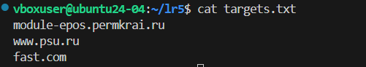
Рисунок 1 – Заготовленный список целей сканирования.
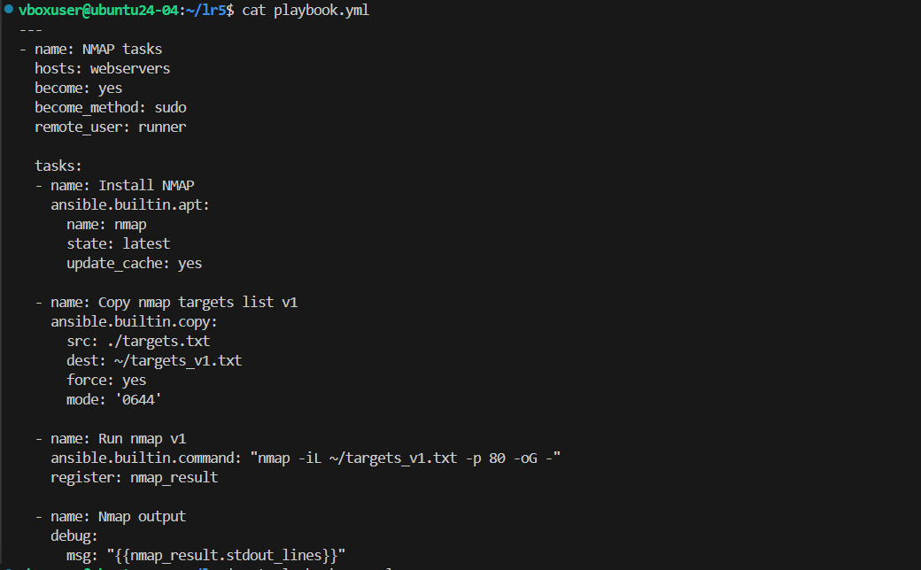
Рисунок 2 – содержимое playbook v1.
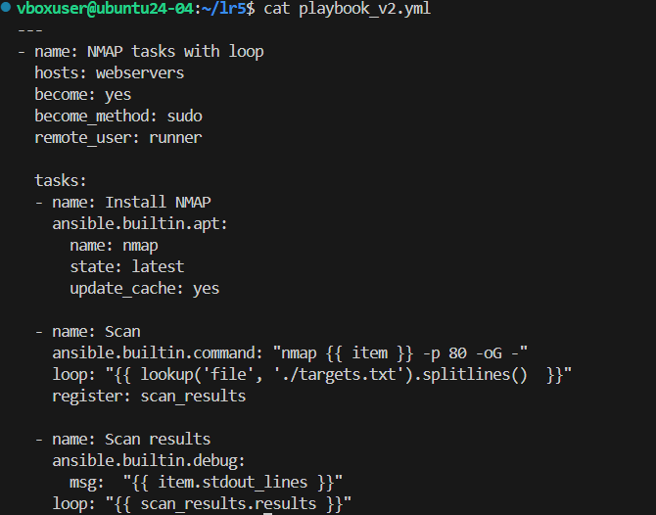
Рисунок 3 – содержимое playbook v2.
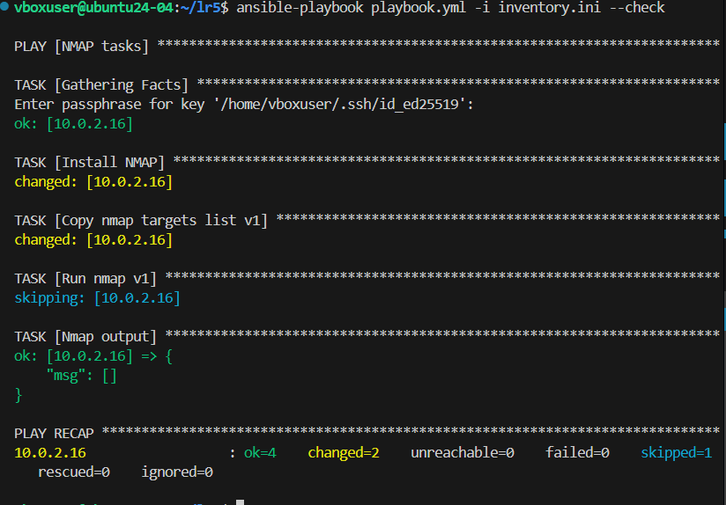
Рисунок 4 – Тестовый запуск первого playbook
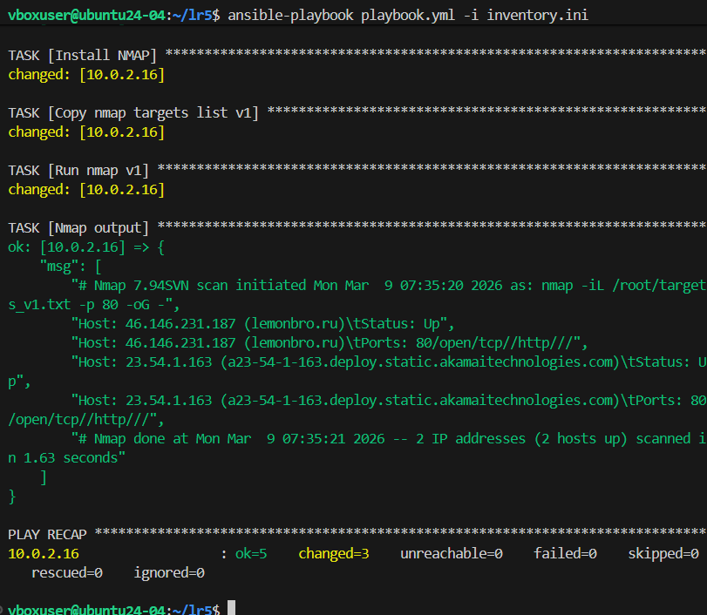
Рисунок 5 – запуск первого playbook.
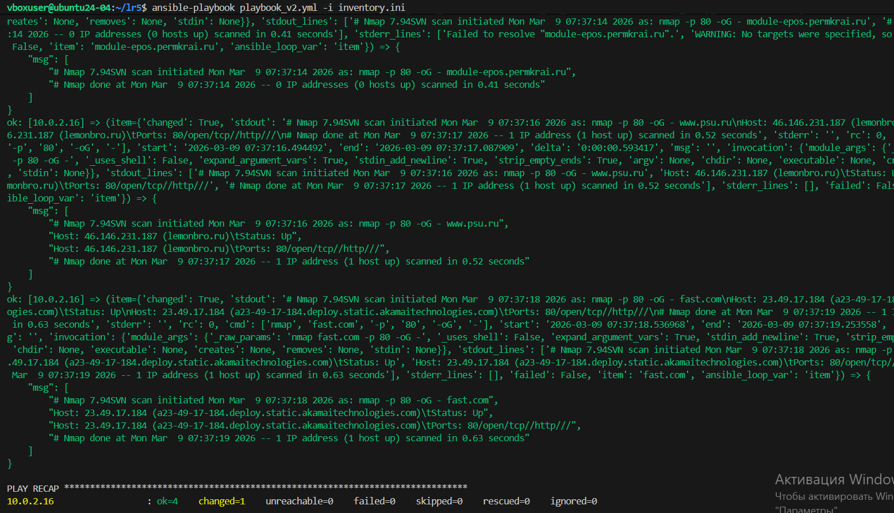
Рисунок 6 – запуск второго playbook

